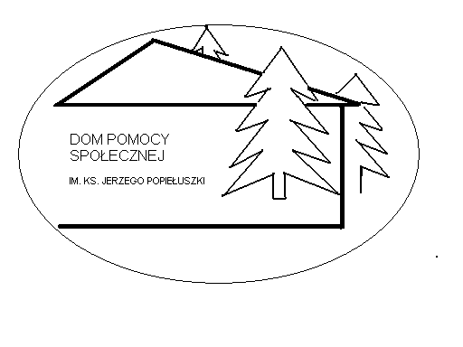 DOM
POMOCY SPOŁECZNEJ
96 – 300 ŻYRARDÓW, UL. SOSABOWSKIEGO 23

Tel/fax: (46) 855 37 85; (46) 856 27 77; e-mail: biuro@dpssosabowski.pl

NIP: 838 11 80 189 REGON: 000304763

Żyrardów, 2018.11.26

ZAPYTANIE O CENĘ

Dom Pomocy Społecznej w Żyrardowie zaprasza do złożenia oferty w trybie zapytania o cenę dot. prac konserwacyjno-remontowych platformy pionowej.

- Platforma pionowa dla osób niepełnosprawnych produkcji Nami Forsaljning - Szwecja
Udźwig - 300 kg
Ilość przystanków - 2
Prędkość jazdy: - 0,06 m/s
Wysokość podnoszenia - 1660 mm

Cena (brutto) zł………………………………

Termin składania ofert do 10.12.2018r. do godz. 10,oo
Dyrektor
Domu Pomocy Społecznej
mgr Ewa Bombała

